# 无人自助小程序部署文档教程

作者：四川彦祖科技有限公司

## 环境准备

* 1. 登录微信公众平台https://mp.weixin.qq.com/，申请并认证一个微信小程序。
  2. 安装微信开发者工具，地址：<https://developers.weixin.qq.com/miniprogram/dev/devtools/download.html>
  3. 申请得到平台接口地址、tenantId（租户id）

只能用个体户或者公司认证的小程序，**不支持个人认证小程序**。

没有个体户执照，可以去淘宝注册，几十块一个。

平台接口地址：https://wq.scyanzu.com

平台租户tenantId: 150

小程序Appid: wxa2325df6dbfc8716

## 小程序基础设置

1. 设置小程序最低可用版本，2.26.0

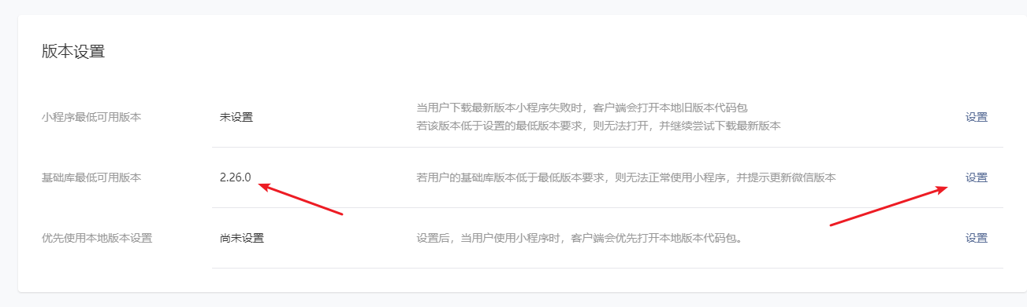

1. 设置小程序订单中心path，设置为 pages/orderList/orderList

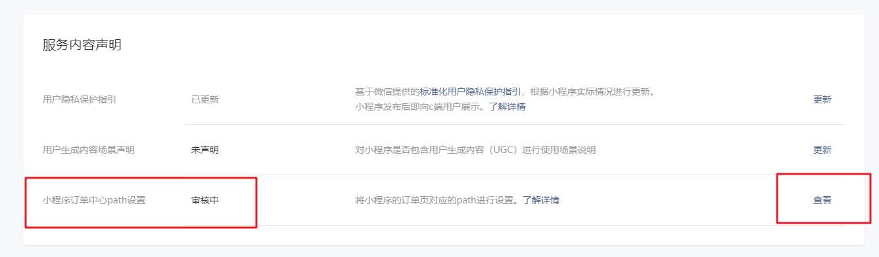

1. 添加第三方插件，路径：设置-》第三方设置-》插件管理：wx43d5971c94455481

如果插件无法添加，请确认：

1. 小程序是否为个体户或公司营业执照认证的。
2. 小程序的分类，选择 工具 - 预约/报名

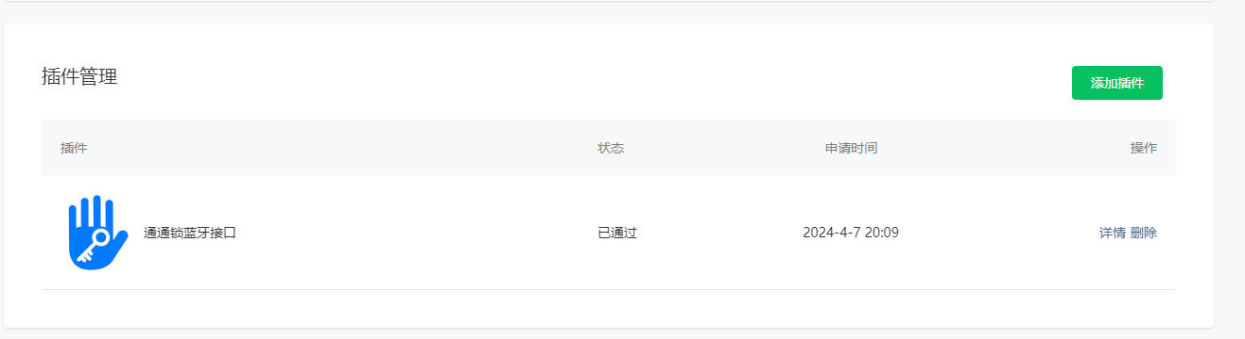

1. 设置服务器域名白名单，至少添加这两个：

<https://wq.scyanzu.com>（这个是你服务器的域名）

<https://apis.map.qq.com>

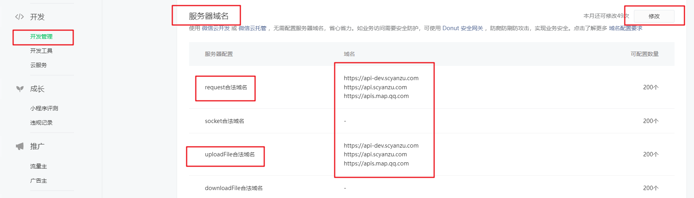

1. 检查手机号验证包是否有余量

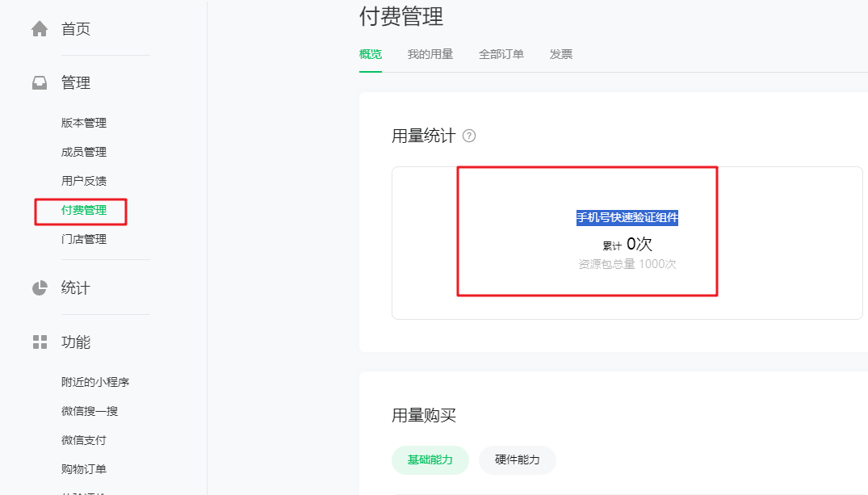

## 小程序开发者工具配置

1. 打开微信开发者工具，并扫码登录
2. 打开源代码文件夹，然后确认小程序名称和appid是否正确

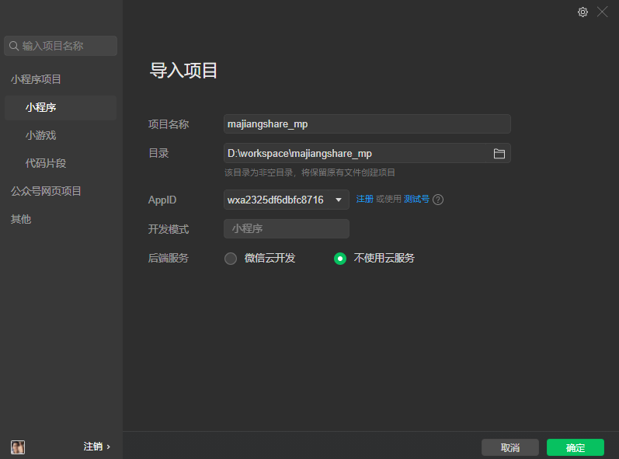

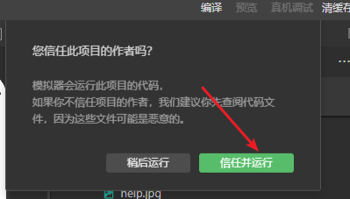

1. 确认服务端接口地址，tenantId，小程序名称是否正确。

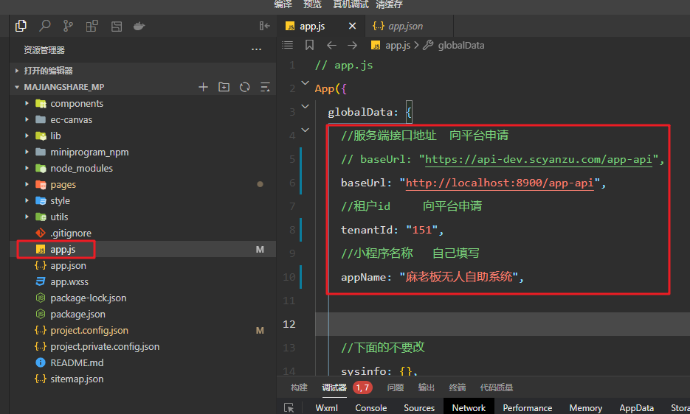

1. 替换小程序logo

源码目录：pages\static\img\logo.png

1. 点击预览，确认是否有问题，如果无法登录，需要先将appid和secret发给平台管理员配置。

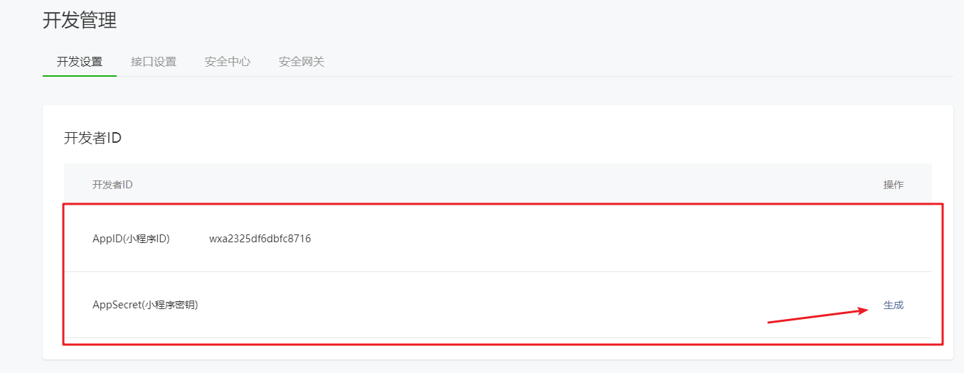

1. 如果没有管理员权限，需要先登录小程序。然后在后台管理系统，用户管理-》修改用户的类型为加盟商，再重新登录小程序，就可以看到管理员菜单了。

用户类型有：加盟商（超管）、门店管理员、保洁、普通用户

1. 点击代码上传，输入一个版本号

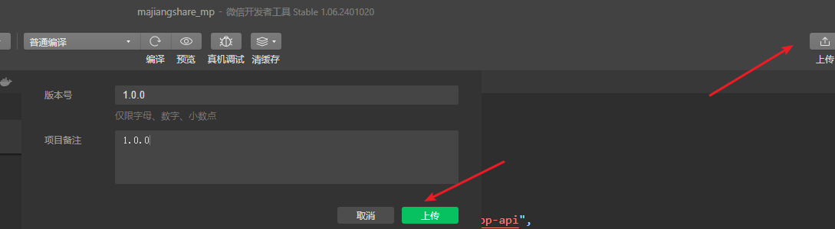

## 小程序权限申请

1. 首先在设置-》服务内容声明-》用户隐私保护指引，点击右侧的更新，

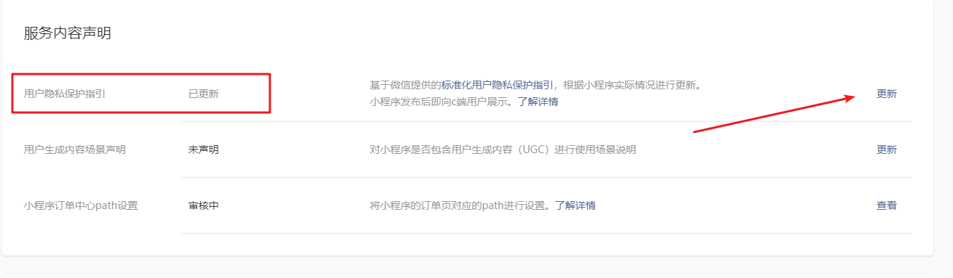

1. 选择”本小程序处理了用户信息，将如实填写并及时更新用户信息处理情况。“

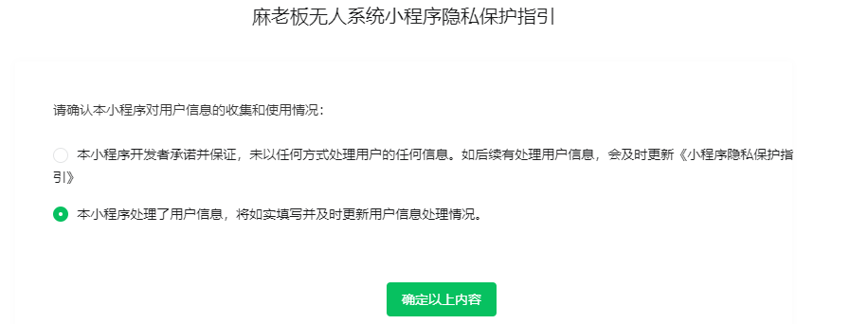

1. 选择处理的数据，并填写理由。再上传隐私协议。

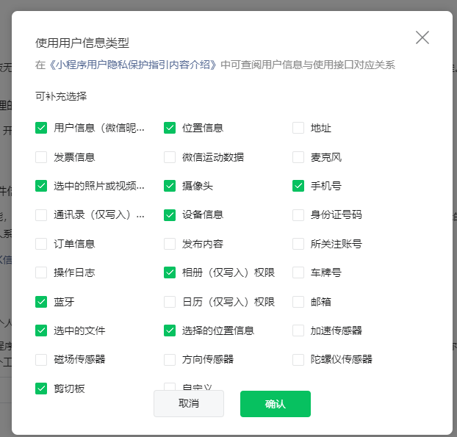

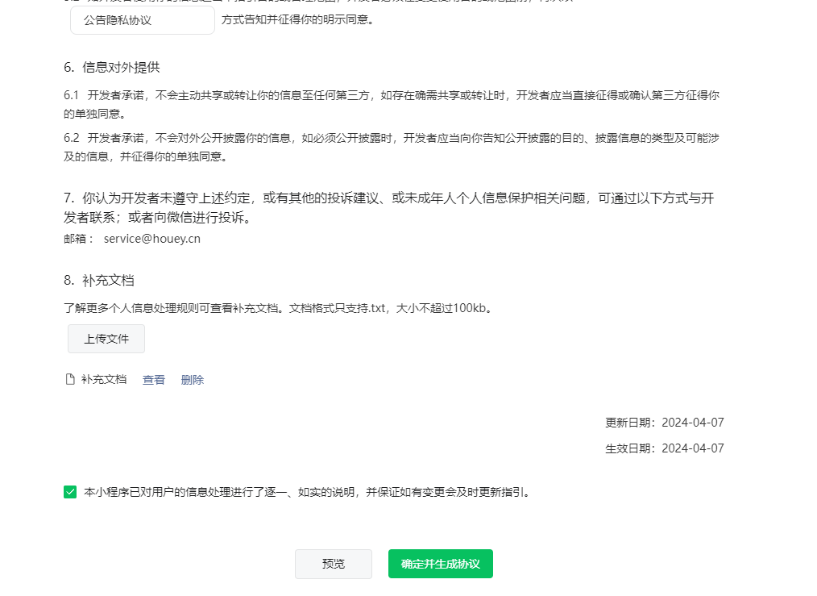

还可以参考以下链接，进行填写理由，按照实际情况填写即可：

https://mp.weixin.qq.com/wxamp/wadevelopcode/privacy_example?token=627316492&lang=zh_CN

1. 用户隐私设置

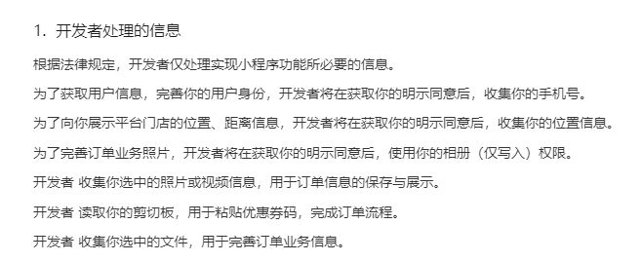

1. 然后在开发管理-》接口设置，申请获取用户定位和打开地图选择器的接口权限：

wx.chooseLocation、wx.getLocation

申请理由: 因当前业务涉及附近门店到店消费业务，需获取用户地理位置信息匹配最近的服务门店并提供导航服务，完成线下消费闭环流程，故申请 wx.getLocation、wx.chooseLocation 接口，用于匹配最近门店、以及提供导航服务。

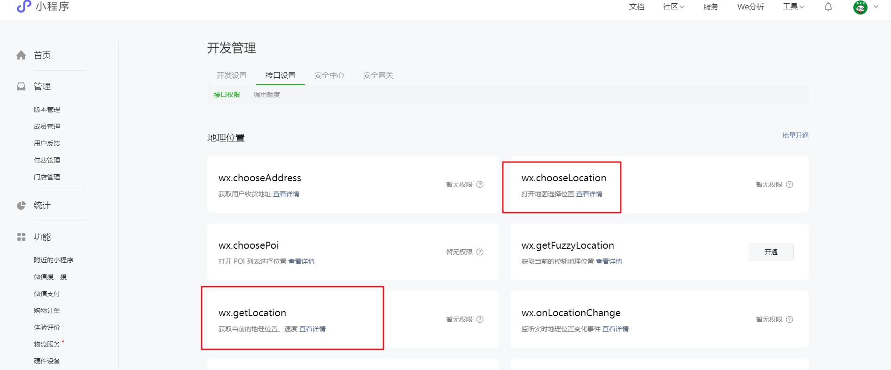

## 版本发布

1. 首先在版本管理，找到最近上传的开发版本，然后点击提交审核。
2. 等待审核通过后，会收到消息，在审核版本处会看到已通过，此时再点击发布。

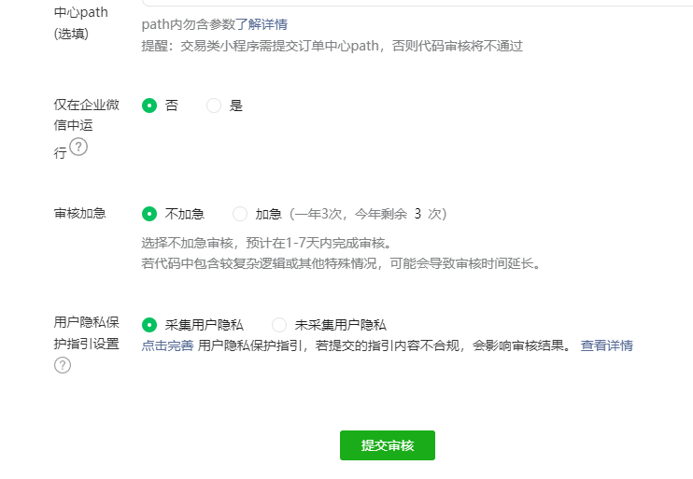

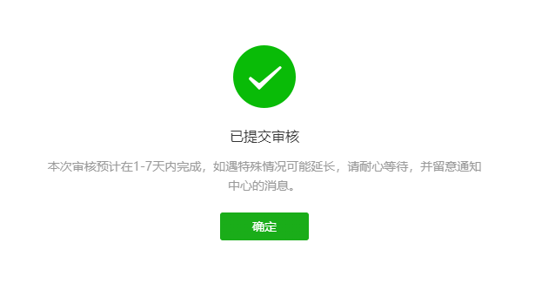

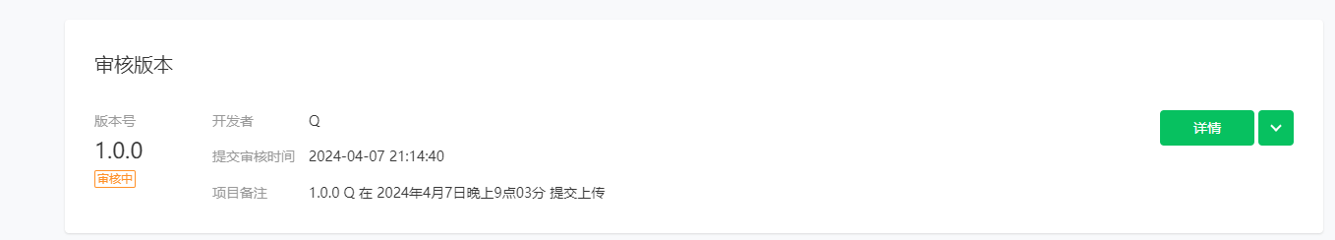

## 微信支付申请

在微信支付官网https://pay.weixin.qq.com/进行申请。

申请好以后，检查是否关联到小程序。

然后将以下信息发给管理员，配置在后台管理系统中：

1. 微信支付商户号
2. 微信支付密钥（API V2版本）
3. 微信支付证书文件 apiclient_cert.p12（API V2版本）

再说一下我们系统支持的收款结构，个体户和公司营业执照都可以。

只是个体户可以提现到法人个人银行卡，而公司只能提现到对公账户。

支持同一个账户给多个门店收款，也支持多个门店，用同一个账户收款，不区分个体户还是公司。

